

**Об установлении границ (черты) города Алатау Алматинской области**

***Утративший силу***

Совместные решение маслихата Алматинской области от 9 августа 2024 года № 25-123 и постановление акимата Алматинской области от 9 августа 2024 года № 253. Зарегистрировано Департаментом юстиции Алматинской области 13 августа 2024 года № 6148-05. Утратило силу совместным решением маслихата Алматинской области от 25 сентября 2024 года № 26-135 и постановлением акимата Алматинской области от 25 сентября 2024 года № 299

      Сноска. Утратило силу совместным решением маслихата Алматинской области от 25.09.2024 № 26-135 и постановлением акимата Алматинской области от 25.09.2024 № 299 (вводится в действие по истечении десяти календарных дней после дня его первого официального опубликования).

      В соответствии с пунктом 3 статьи 108 Земельного кодекса Республики Казахстан, подпунктом 2) статьи 11 Закона Республики Казахстан "Об административно-территориальном устройстве Республики Казахстан" и на основании совместного предложения маслихата города Алатау и акимата города Алатау, Алматинский областной маслихат РЕШИЛ и акимат Алматинской области ПОСТАНОВЛЯЕТ:

      1. Установить границы (черты) города Алатау включив в его черту части земель города Қонаев, Илийского и Талгарского районов общей площадью 88267,0086 гектаров согласно приложению к настоящему совместному решению Алматинского областного маслихата и постановлению акимата Алматинской области.

      2. Контроль за исполнением настоящего совместного решения Алматинского областного маслихата и постановления акимата Алматинской области возложить на курирующего заместителя акима Алматинской области.

      3. Настоящее совместное решение Алматинского областного маслихата и постановление акимата Алматинской области вводится в действие по истечении десяти календарных дней после дня его первого официального опубликования.

|  |  |
| --- | --- |
|  | *Н. Абдрахим* |
|  | *К. Байгоджаев* |

|  |  |
| --- | --- |
|  | Приложение к совместному решению Акимат Алматинской области от 9 августа 2024 года № 253 и Алматинского областного маслихата от 9 августа 2024 года № 25-123 |

**Экспликация земель, включаемых в границы города Алатау Алматинской области**

|  |  |  |  |  |  |  |  |  |  |
| --- | --- | --- | --- | --- | --- | --- | --- | --- | --- |
| № | Наиме-нование районов и городов | Общая площадь земель (гектар) | в том числе: | | | | | | |
| земли населен-ных пунктов (городов, поселков и сельских округов)  (гектар) | земли сельско-хозяйственного назначения (гектар) | земли промышленности, транспорта, связи, для нужд космической деятельности, обороны, национальной безопасности и иного несельско-хозяйственного назначения  (гектар) | земли особо охраняемых природных территорий, земли оздоровительного, рекреационного и историко-культурного назначения  (гектар) | земли лесного фонда  (гектар) | земли водного фонда  (гектар) | земли запаса  (гектар) |
| 1 | город Қонаев | 10937,0052 | 810,7899 | 2865,1064 | 2899,2998 | 50,0251 | 445,185 | 2303,145 | 1563,454 |
| 2 | Илийский район | 65213,0004 | 2990,8968 | 45152,9732 | 9080,1196 | - | 37,9 | 3994,031 | 3957,08 |
| 3 | Талгарский район | 12117,003 | 145,9942 | 8305,8326 | 287,2452 | - | - | 315,141 | 3062,79 |
| 4 | Итого | 88267,0086 | 3947,6809 | 56323,9122 | 12266,6646 | 50,0251 | 483,085 | 6612,317 | 8583,324 |

**Схематическая карта**

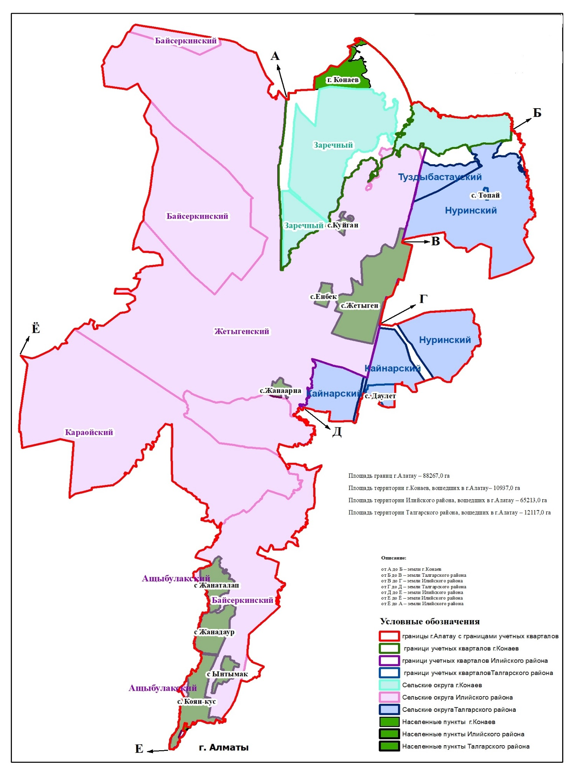

© 2012. РГП на ПХВ «Институт законодательства и правовой информации Республики Казахстан» Министерства юстиции Республики Казахстан